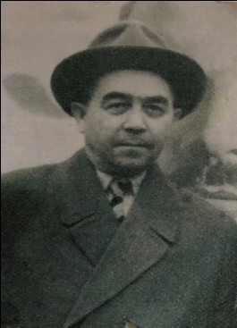 История моей семьи в годы Великой Отечественной войны.
Мухаметязнов Хусаин Зарипович
(1912-1976)
Человечество может идти по пути развития, опираясь на опыт предыдущих поколений . Также и каждый отдельный человек воспитывается на жизненном опыте , а порой и подвигах своих предков . Таким образцом чести, храбрости ,мужества и преданности родине является мой прадед-Мухаметязнов Хусаин Зарипович.
Мое повествование построено на документах(Приказ о награждении, описание подвига, наградной лист) моей семьи, а также интернет источнике «Подвиг народа». Мой прадедушка- Мухаметязнов Хусаин Зарипович родился в 1912 году в городе Казани.
Как и все в начале войны он был призван в ряды Красной Армии, поступив на службу 10.10.1941 Казанский ГВК, Татарская АССР, г. Казань, чтобы стать защитником своей родины, семьи и детей .
На первый взгляд он обладал простыми качествами : добросовестность, аккуратность, ответственность , умение выполнять любое дело. Но именно эти качества позволили ему обеспечить бесперебойное поступление боеприпасов , оружия во время боя, что привело к победе над вражескими силами. За это он был награжден Орденом Красной Звезды, который в дальнейшем спас ему жизнь, защитив от пули.
Участвуя в боевых действиях он не задумывался о совершении подвига, главным для него было приложить все свои усилия для победы над врагом.
Описание подвига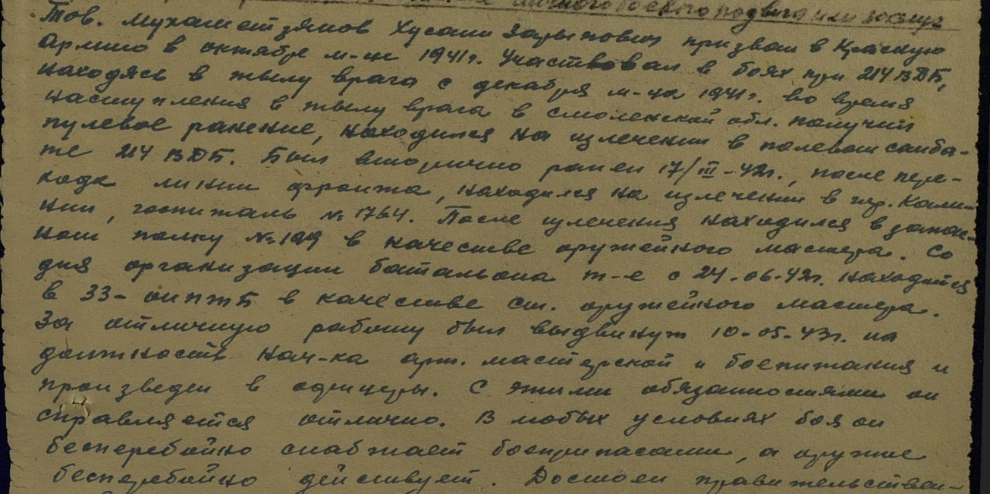
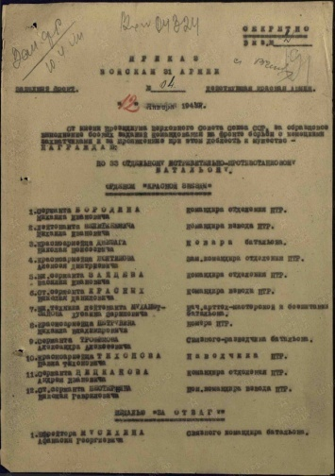 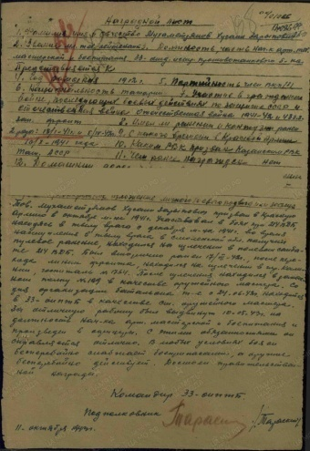 Приказ о награждении Наградной лист
После войны он вернулся к мирной жизни. Был начальником цеха на заводе пишущих машин в городе Казани. Он очень любил свою семью, в их доме всегда был смех, любовь и тепло. К сожалению, он рано ушел из жизни (64 года). Вся моя семья помнит его как смелого, доброго и храброго героя!
Мухаметзянова Сабина
Группа №9111

